LADIČKA GIMA
Všechny vážné nehody týkající se námi dodaného zdravotnického prostředku musí být hlášeny výrobci a příslušnému orgánu členského státu, ve kterém sídlíte.
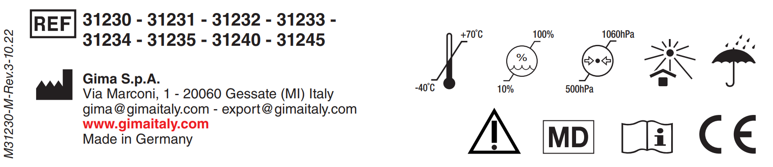
Děkujeme, že jste si vybrali ladičku GIMA. Absolutní přesnost tónů zaručuje speciální slitina, ze které je přístroj vyroben.

POŽADAVKY
Výrobek je určen pouze pro použití specializovaným zdravotnickým personálem vyškoleným v používání tohoto typu výrobku. Ladička GIMA se velmi snadno používá a při dodržení několika opatření ji lze používat dlouhá léta.
V případě zjištění jakéhokoli poškození by se nastroj neměl používat. Obraťte se na svého prodejce.

VLASTNOSTI
Ladička GIMA se používá pro různé akustické zkoušky (Rinného zkouška, Weberova zkouška atd.), které umožňují testovat citlivost na zvuk, který se přenáší vzduchem (AN) i kostí (BN).

Přenos | Popis | Části těla, kde může dojít k poškození sluchu
AN | Akustický impuls, který k uchu se dostává vzduchem. | Zevní zvukovod, střední nebo vnitřní ucho, sluchový nerv nebo centrální sluchové dráhy.
BN | Stonek ladičky se dotýká hlavy pacienta; vibrace způsobené nástrojem stimulují přímo vnitřní ucho. | Vnitřní ucho, sluchový nerv, centrální sluchové dráhy.
Pro správné vyšetření sluchu je nutná aktivní spolupráce pacienta. Měření prováděná pomocí ladičky jsou založena na reakci pacienta během vyšetření.

NÁVOD K POUŽITÍ
Pokud je to možné, měli byste na vidličku udeřit pěstí ruky nebo kousky dřeva nebo plastu, nikdy ne příliš tvrdé předměty (např. Plech, ocel nebo kámen). Je důležité, aby úder byl rychlý a silný, tj. ladičky se dotknete jen velmi krátce. V důsledku tohoto krátkého úderu dosáhne perioda oscilace tónu svého maximálního trvání. Pak bude možné optimálně provést požadovanou zkoušku.
Pokud má ladička našroubované závaží, nesmí se používat odšroubované. Frekvence se mění posunutím vah a přesné nastavení může provést pouze výrobce.
Ladičku nesmí po použití sterilizovat. Ladička by se měla čistit suchým nebo mírně naolejovaným hadříkem.

PŘEPRAVOVÁNÍ A SKLADOVÁNÍ
Jednotka zabalená pro přepravu a skladování může být vystavena následujícím podmínkám prostředí:
Teplota okolí -40 °C až +70 °C
Relativní vlhkost 10 až 100 %, včetně kondenzace.
Atmosférický tlak od 500 do 1060 hPa

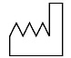 | Datum výroby
 | Výrobce
 | Pozor: Přečtěte si pozorně pokyny (varování) a dodržujte je
 | Zdravotnický prostředek
 | Uchovejte v chladu a suchu
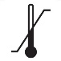 | Teplotní limit
 | Rozsah atmosférického tlaku
 | Kód výrobku
 | Číslo šarže
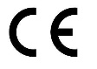 | Zdravotnický prostředek v souladu s nařízením (EU) 2017/745
 | Přečtěte si návod k použití
 | Skladujte mimo dosah slunečního světla
 | Rozsah vlhkosti

ZÁRUČNÍ PODMÍNKY SPOLEČNOSTI GIMA
Platí standardní 12měsíční záruka společnosti GIMA B2B.

Distributor ČR:
BEXAMED s.r.o.,
Miranova 148/10,
102 00 Praha 10 – Hostivař,
www.bexamed.cz
Poslední revize textu: duben 2023

